「開放安全」與「發展和安全深度融合」

原创 简思智库 [简思智库](javascript:void(0);)

**简思智库**

微信号 GNSSTT

功能介绍 策者简也，思而后行。

2023-06-07[原文](https://mp.weixin.qq.com/s?__biz=MzUyNzQyMzYwNQ==&mid=2247494825&idx=1&sn=53e20b90cdcd07701c35a3dcf93ad947&chksm=3ae50b4b09e93a51a2a4a7d6054f7d19f3cb1a46dfc87c582402f50930099b45c58a9cf2c55c&scene=27#wechat_redirect&cpage=22) 发表于

收录于合集 #香港的声音 241个





**簡思智庫有話説：**

「發展和安全深度融合」是大文章，「開放安全」更要拿捏準確，中央政府對此固然需要設計非常細緻的政策去落實，而對香港特區政府更是重要課題。

**這是簡思智庫的第 795 篇原創**

**作者：**張志剛，全國政協委員，香港一國兩制研究中心總裁。

第二十屆中央國家安全委員會第一次會議在上月三十日召開，新華社所發出的新聞稿中，綜合指出當前國家面對的安全形勢，在此引述外界都把注意目光集中的那一段落：

✱會議強調，當前我們所面臨的國家安全問題的複雜程度、艱巨程度明顯加大。

✱國家安全戰線要樹立戰略自信、堅定必勝信心，充分看到自身優勢和有利條件。

✱要堅持底線思維和極限思維，準備經受風高浪急甚至驚濤駭浪的重大考驗。

✱要加快推進國家安全體系和能力現代化，突出實戰實用鮮明導向，更加注重協同高效、法治思維、科技賦能、基層基礎，推動各方面建設有機銜接、聯動集成。

其中一句：「準備經受風高浪急甚至驚濤駭浪的重大考驗」，因為措辭比較激烈，所以更吸引眼球，外界都視此為安全委員會第一次會議的核心。

剛才引述那一段當然是重要，也是受到許多評論的關注，但把新聞稿看完一遍之後，個人發覺接下來一小段，似乎更值得我們關注：

「會議指出，要以新安全格局保障新發展格局，主動塑造於我有利的外部安全環境，更好維護開放安全，推動發展和安全深度融合。」

‍

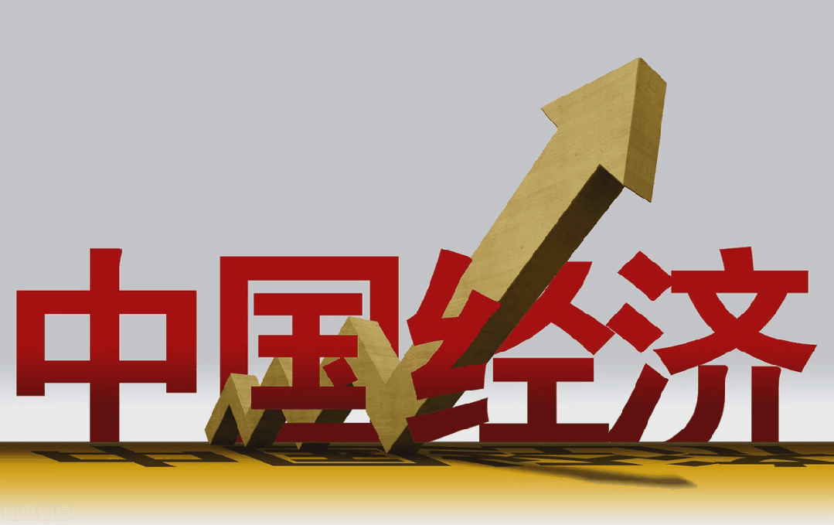

前面引述那一段，主要是客觀描述當前安全形勢的嚴峻，也提到一些實質工作，如法治思維、科技賦能得應的措施，但指導的應對思想，反而落在隨後引述那一小段落，尤其是「推動發展和安全深度融合」。

個人一直關注俄烏戰事引致全球政治格局的變化，月前特別在北京拜會了幾位專注研究俄羅斯的學者和專家，以及曾經派駐莫斯科的高級外交人員。

他們除了分析了俄烏戰事的最新形勢之外，更深入討論了俄羅斯這個國家面對的一些深層次問題，其中最深刻的一點，就是俄羅斯最高層對國家安全的理解和判斷。

俄羅斯是堅定執行「國家安全至上」的政策，就是任何其他議題，都不能抵觸國家安全的最高原則。

換言之，這個「國家安全」的安全系數要維持在非常、非常高的水平。這水平之高，我們很難用指標或數字去量度和表達，但一言以蔽之，就是「國家安全至上」！

如果和我們國家在推行改革開放政策之後相比，那就可以看出中俄兩國的重大分別。

自1979年開始，國家的基本政策是「發展優先」，一切意識形態、政治路線、社會矛盾林林總總的問題，基本上都是以「發展優先」來做主導，「先讓一部分人富起來」就是其中一個最佳例子。

原因之一，是當時我們處於一個非常難得的機遇期，這種黃金機遇，不是長期放在眼前，等待我們慢慢享用。

美國全力支持我們發展，主要是為了「制蘇」，因為美蘇冷戰和軍備競賽，我國首先爭取到由1979年到1991年期間的12年發展期，而中間又遇上2001年的「911事件」和2018年美國本土的次貸危機，我國才可以一直延長這個黃金機遇期。

如果不是「發展先行」這個主導思想，就算國際上的事件如常發生，我們國家也不可能在過去40年取得目前的經濟成就。「發展先行」，就是自覺地地爭分奪秒，充分利用好這個機遇期。

直到美國在次貸危機恢復過來，奧巴馬任期後半段開始，對中國的圍堵壓力加大，特朗普任內更是劍及履及，把圍堵中國提升到美國最主要的戰略。

我國才開始調整策略，上升「國家安全」的層次和發展平衡。

‍

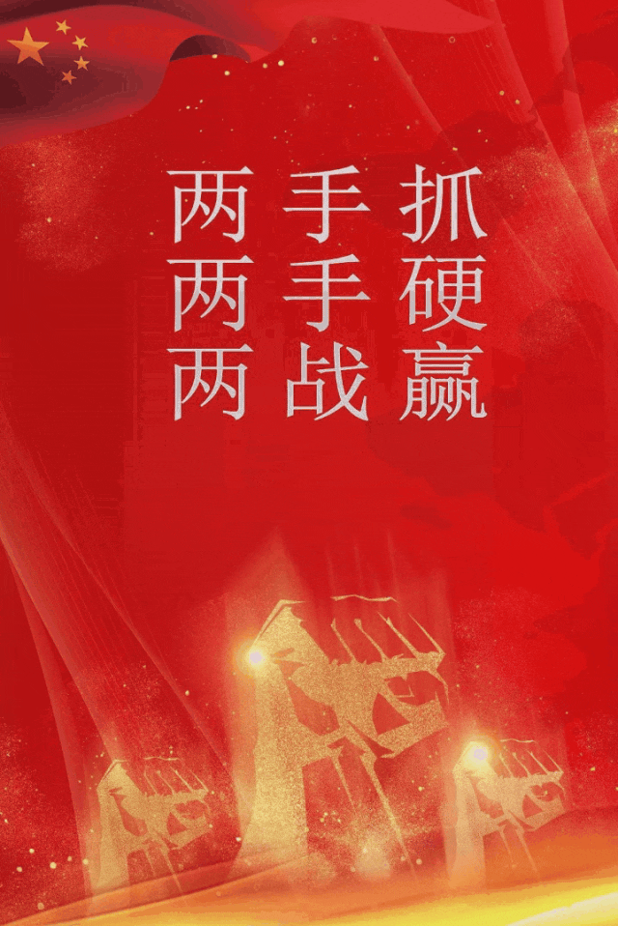

‍但儘管如此，發展仍然是主軸之一，也就是今次安全委員會會議提出：推動發展和安全深度融合，所謂深度融合，就是力求共存互補，而不是「此消彼長」式的機械性犧牲替代（Trade off）。

在討論俄羅斯的國家安全觀時，個人特別提到一點，如果只是偏重國家安全，發展長期壓在第二線，當經濟總體力量無法成長到和歐美並駕齊驅時，這個所謂「國家安全」，是沒有基礎支持的「國家安全」，也就是有名無實、無以為繼或者起碼是不可持續的「國家安全」。

大家可以看看俄羅斯的國民生產總值，根據國際貨幣基金組織在2021年公布的數字，俄羅斯的GDP是16000多億美元，排行世界第11位，比南韓這個充其量是地區強國還要低一級、是美國的十四分之一、是「五眼聯盟」總和的十八分之一。

更何況俄羅斯國內，整個產業結構嚴重失衡。雖然在俄烏衝突之後，俄羅斯經濟受創並不如歐美估計般嚴重，也沒有如歐美國預計中迅速崩潰，政府財政收入甚至快速復原，但這都是倚賴油價飛升，隨著歐美制裁持續並逐步收緊，俄羅斯的緊日子還在前頭。

「發展和安全深度融合」是大文章，「開放安全」更要拿捏準確，中央政府對此固然需要設計非常細緻的政策去落實，而對香港特區政府更是重要課題。

所以在上周本文討論國泰空中服務員事件時，特別強調當下香港在國家戰略規劃下的角色，要搞好為國家服務的資本主義，要維護香港的普通法制度，要大力吸引外來投資，要支持國家科技自立自強，我們要應付的是「風高浪急」，甚至「驚濤駭浪」的重大考驗。

為此，我們著實不必要多生事端，為三位空中服務員的私下「閒言閒語」去批鬥英資，挑起新一輪的內地與香港矛盾更是無謂！

**不念过去**

**END**

**不畏将来**



[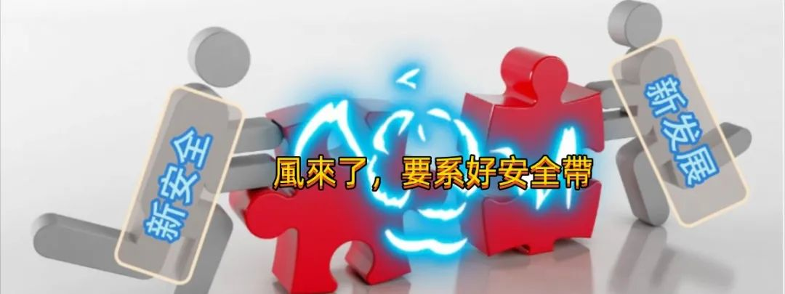](http://mp.weixin.qq.com/s?__biz=MzUyNzQyMzYwNQ==&mid=2247494772&idx=1&sn=c9c0ca71160b3573f32b93c497925e08&chksm=fa7d6d6ecd0ae478082ef010d0dbf815bf113828bdff6ff193253abc77ab0b44103ba594f2d3&scene=21#wechat_redirect)



欢迎您投稿原创文章到简思智库，让您的声音被更多人听到



请长按下方二维码添加简思智库工作微信投稿。（或搜索添加微信ID：**GTT_CN**）





**感谢阅读，请关注我们，或点右下角“赞”和“在看”分享。**



### 精选留言

用户设置不下载评论